Manual Técnico

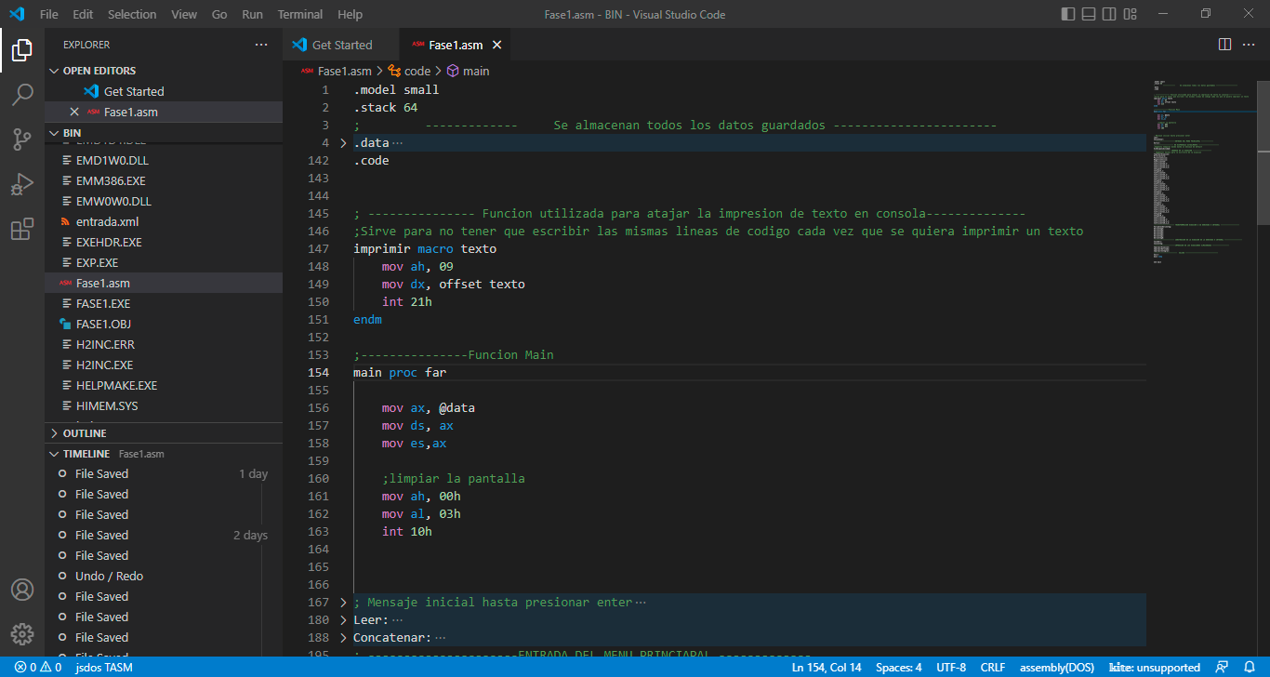

Aquí se pueden encontrar el código utilizado, el inicio de la escritura del código: la función imprimir es un atajo que te permite imprimir en consola cierto valor sin estar escribiendo constantemente las misma líneas de código y la función main se encuentran todas las acciones.

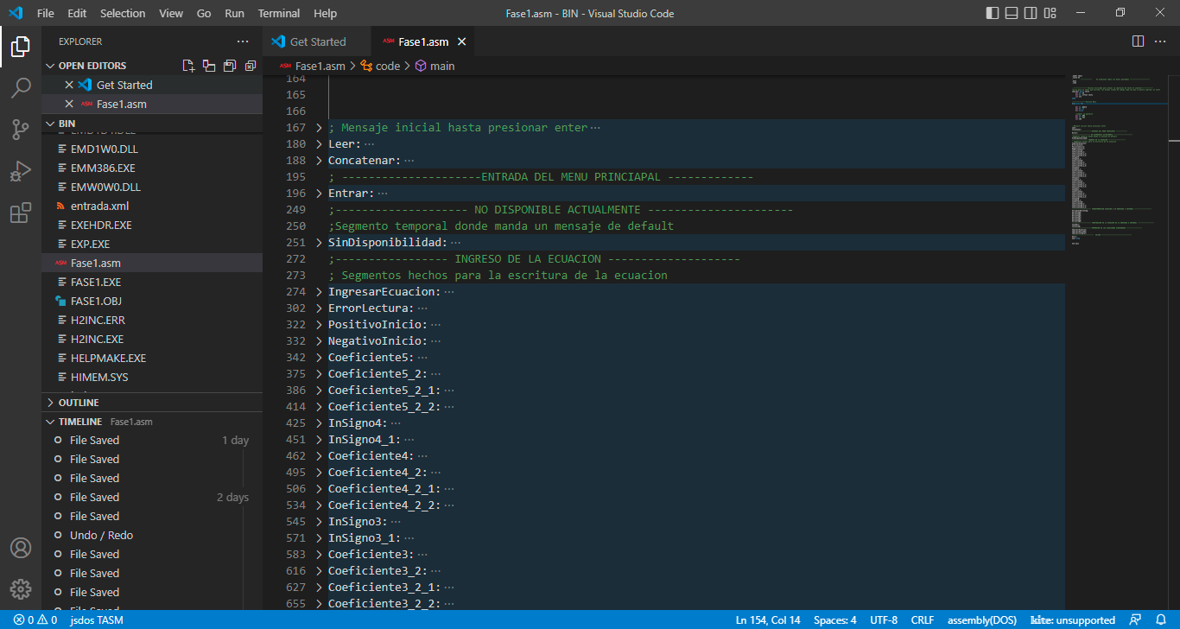

El código esta dividido en segmentos que a su vez estos se dividen en subsegmentos. Aquí se puede visualizar los segmentos de mensaje inicial, El menú principal, el segemto del mensaje de función no disponible y el ingreso de la ecuación.

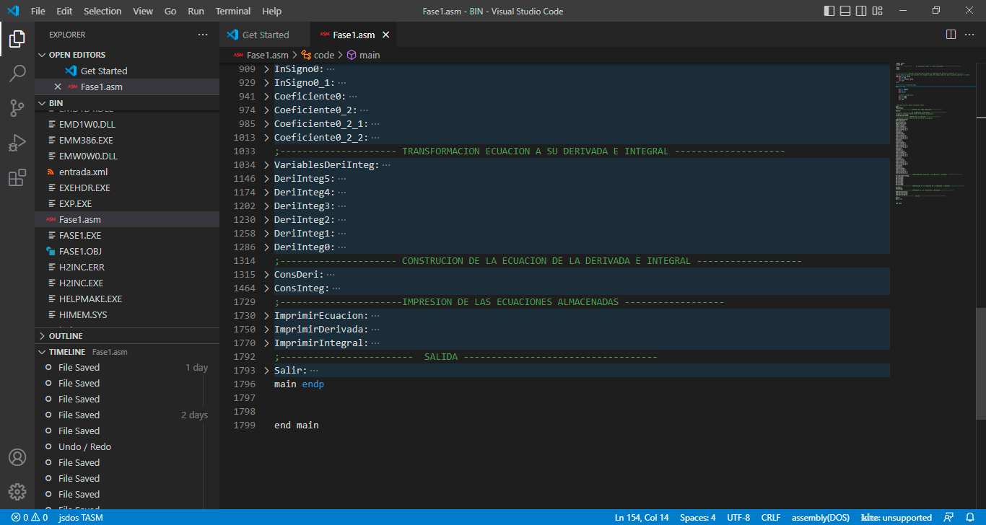

Aquí se visualizan los segmentos de transformación de la ecuación a su respectiva derivada e integral, el segmento de la construcción de la ecuación derivada e integral completa y el área de impresión de las ecuaciones. También se encuentra el segmento Salir.

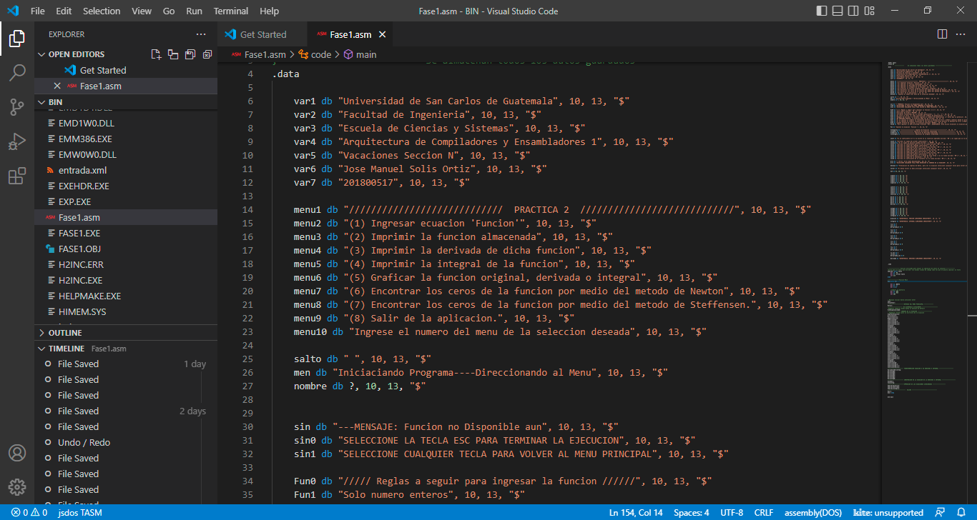

En el apartado de data se encuentra todos los datos almacenados en memoria y todas las variables a utilizar.

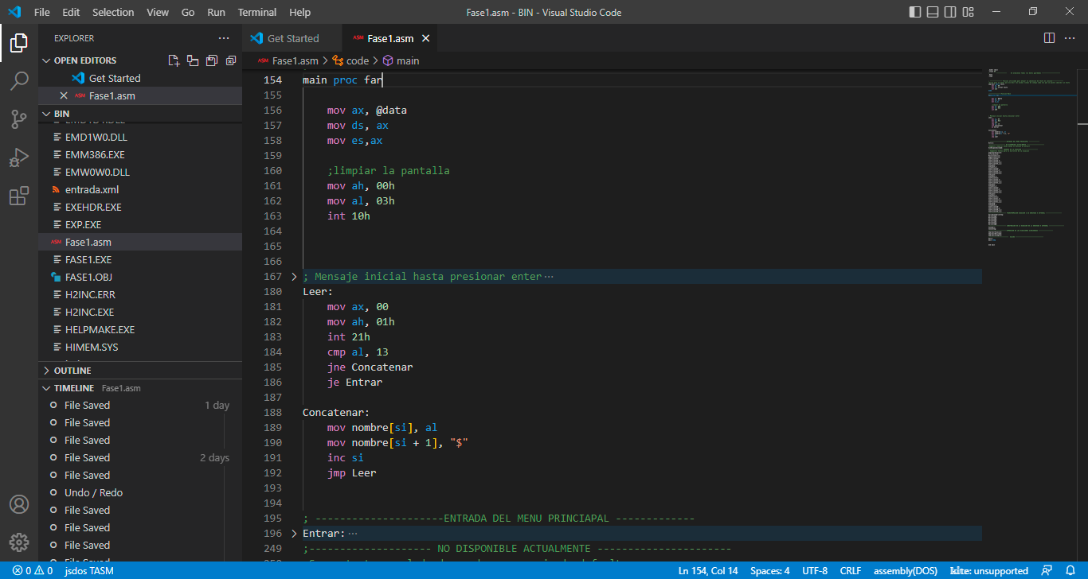

Al principio del main se llega a leer el mensaje inicial el cual concatenara cada carácter sin interés hasta llegar a leer Enter.

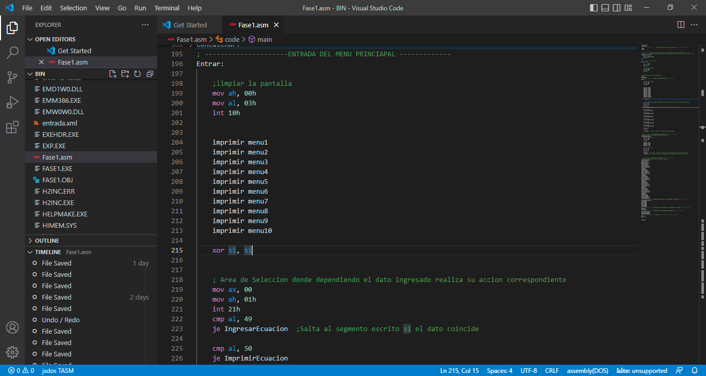

Aquí se llega a apreciar el código del menú principal y como funciona el atajo de la impresión en consola.

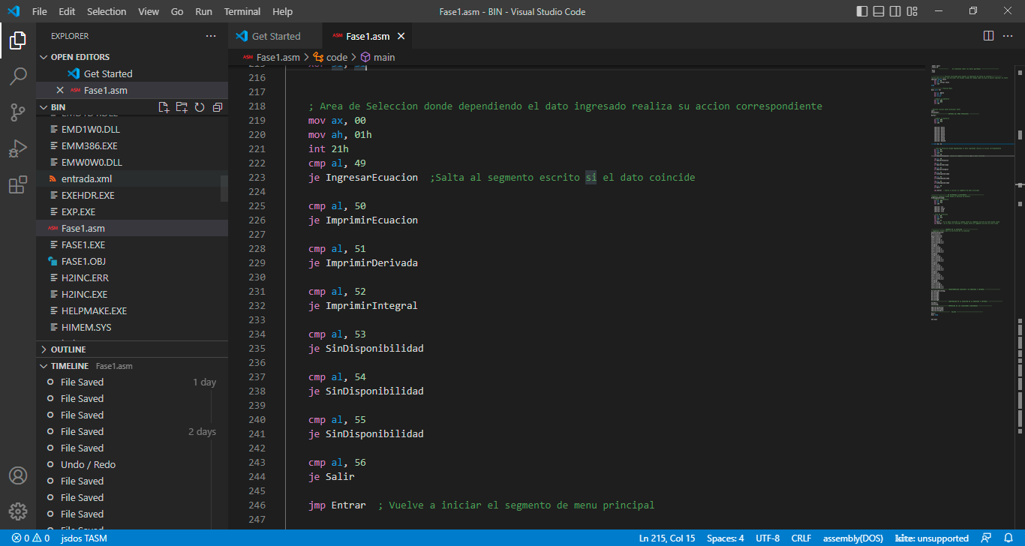

Esta es el área de selección que compara el dato ingresado con el valor en asscii y dependiendo el valor es el segmento al cual se dirige. Sin ninguna comparación corresponde se vuelve a leer el mismo segmento.

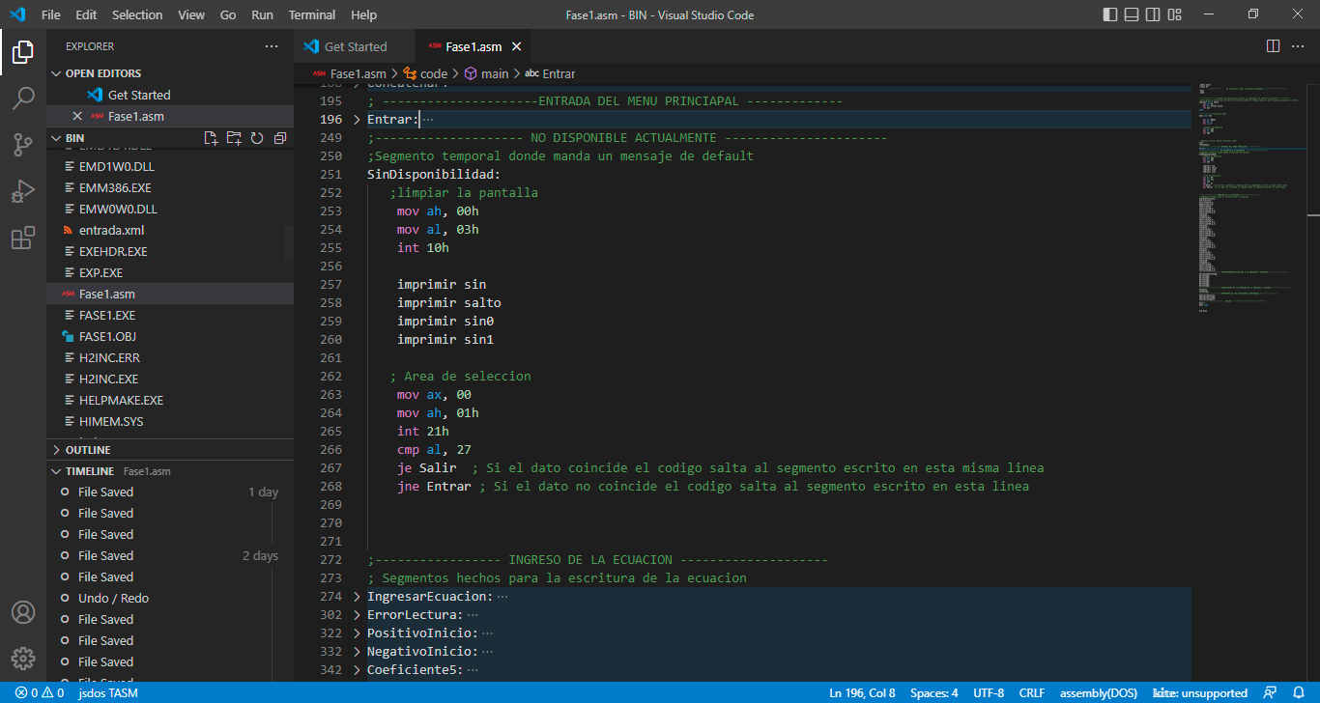

En el segmento de SinDisponibildad es donde se encuentra el código para la impresión en consola de que la función mo se encuentra disponible y es mejor regresar.

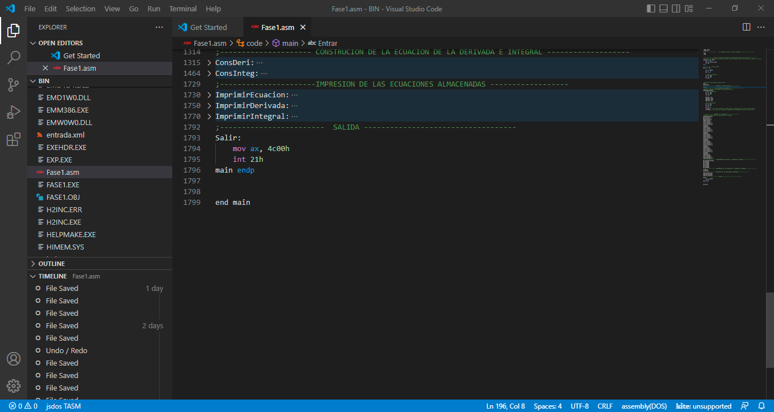

Y por último el segmento de Salir como su nombre lo indica es el segmento encargado de dar un final de ejecución del programa y no termine en un bucle infinito de ejecución.

# Continuación Fase 2 -----------------------------🡪

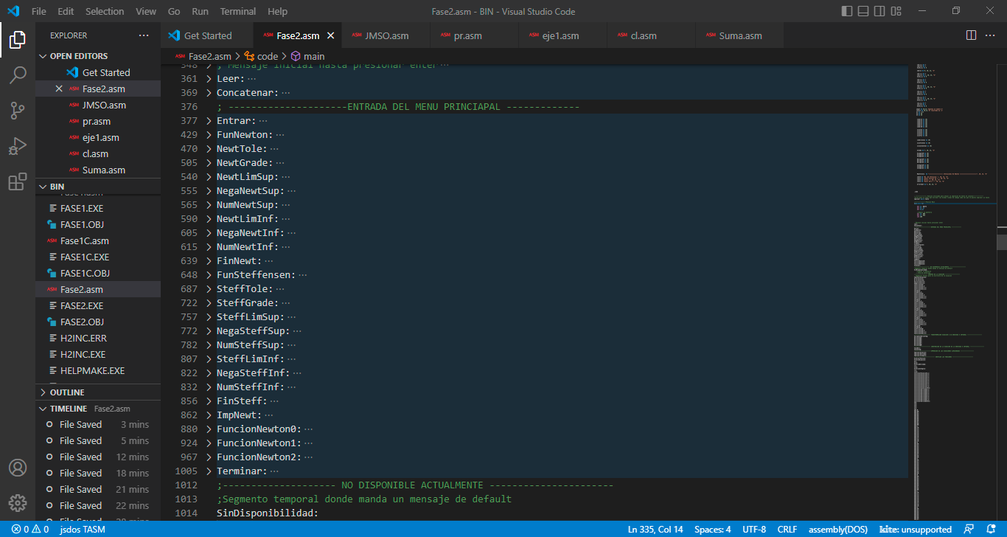

Aquí se encuentra la continuación del código. Al igual que la fase 1 esta fase del código se divide en segmentos. Estos segmentos en particular se encargan de construir, operar y mostrar las iteraciones; tanto de Newton como de Steffen.

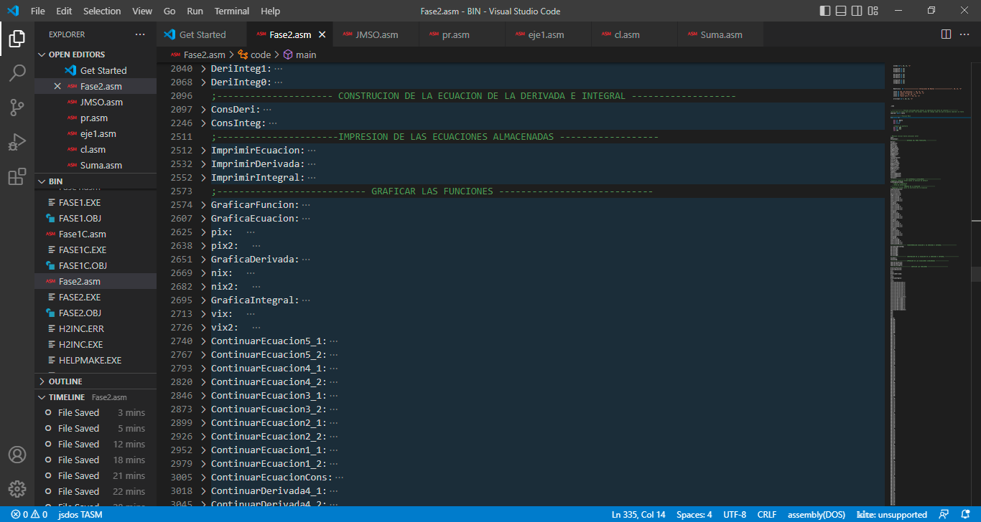

Estos segmentos se encargan de graficar la cruz de las funciones tanto de la original, derivada e integral. Los puntos del intervalo en x son as complejos de graficar por lo cual se explican mas adelante.

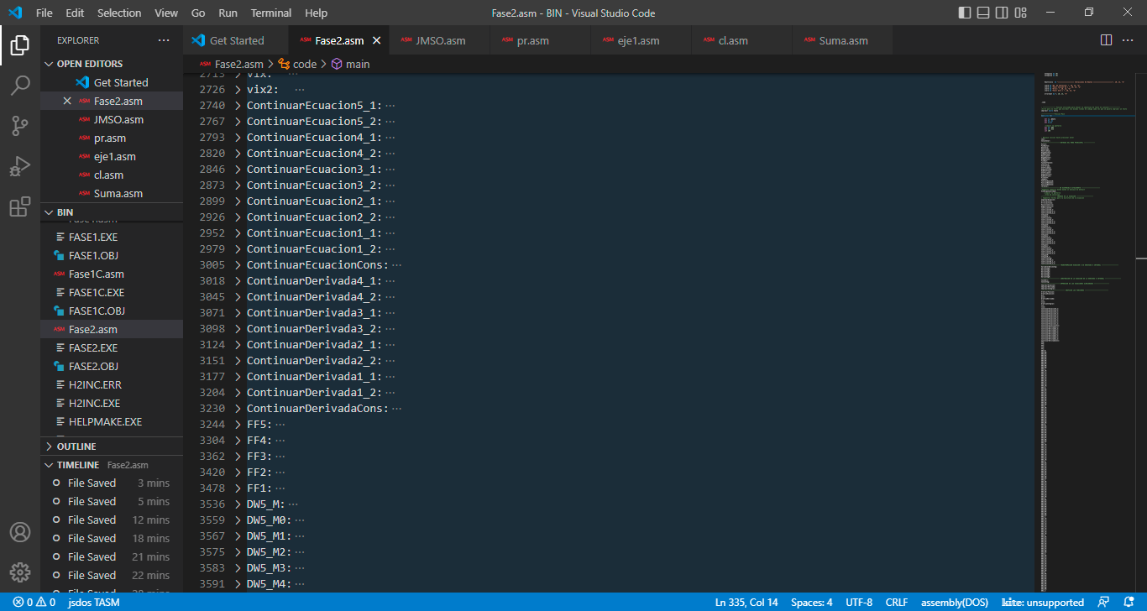

Para graficar los puntos, primero hay que resolver las ecuaciones. Lo cual estos segmentos se encargan de resolver las ecuaciones tanto de la original como de la derivada.

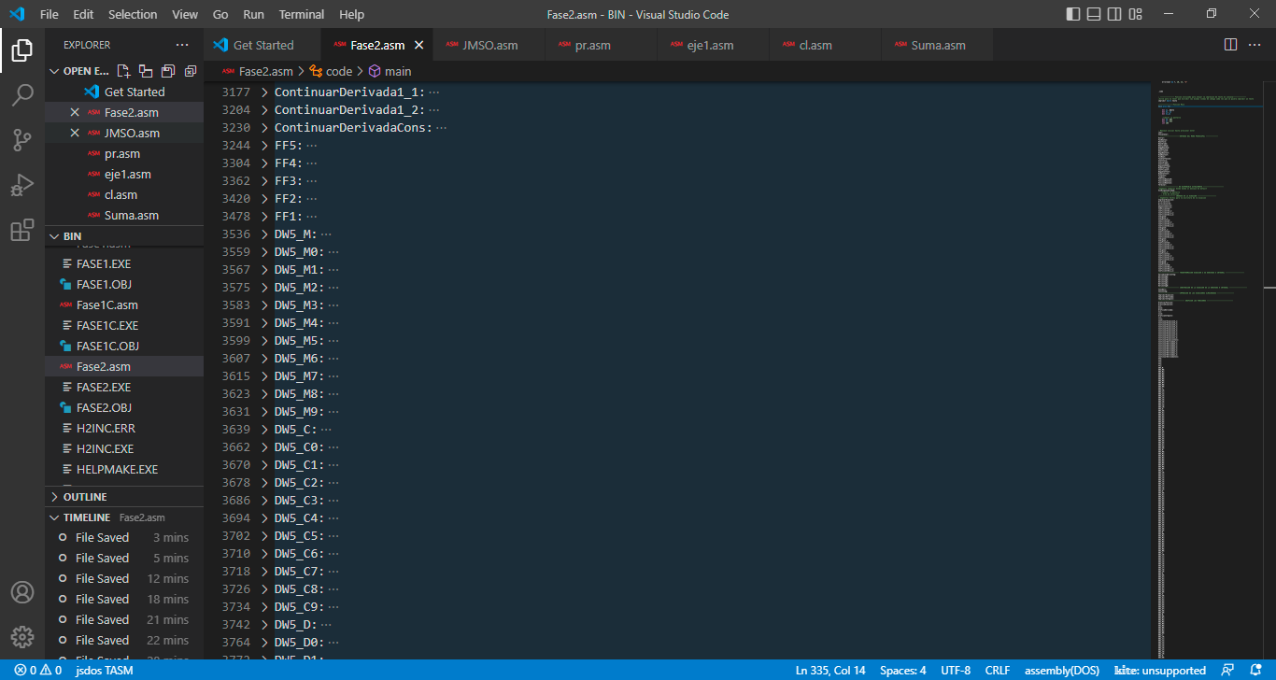

La resolución de las ecuaciones es lo sencillo y corto. La parte larga del código se debe a la conversión de las variables de 8 bits a 16 bits. Es un proceso muy largo y tedioso porque no es fácil hacer dicha conversión.

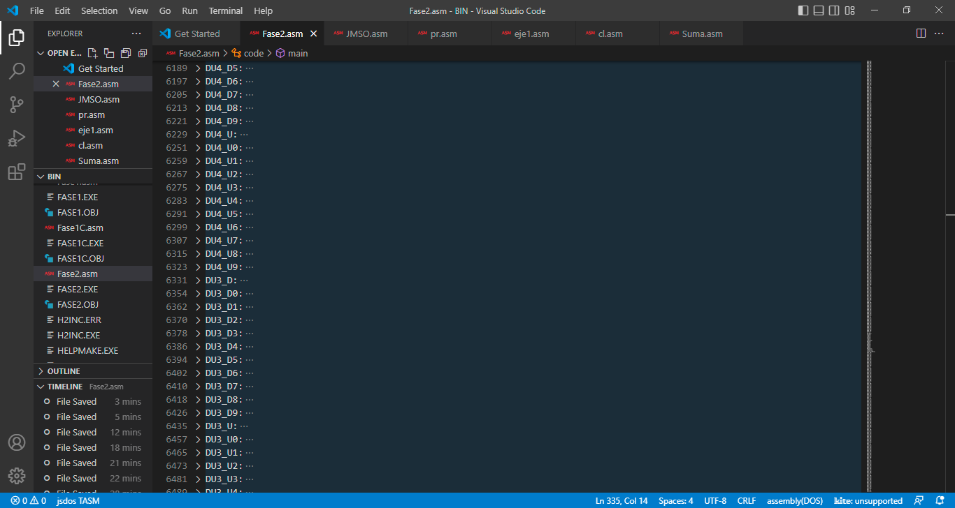

Como se puede ver la conversión requiere de muchas líneas de código porque la ecuación es grande y hay que hacer la conversión carácter por carácter y asegurarse de que el dato resultante sea el mismo que en 8 bits. Se requiere hacer la conversión porque al momento de graficar el modo para graficarlo solo puede leer variables de 16 bits.

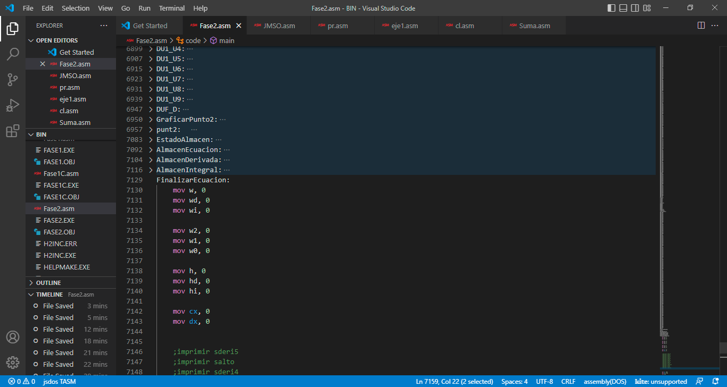

Aquí se muestra la finalización de la conversión de variables con el segmento denominado FinalizarEcuacion. Al ser un proceso muy largo, el segmento se encuentra hasta el final.

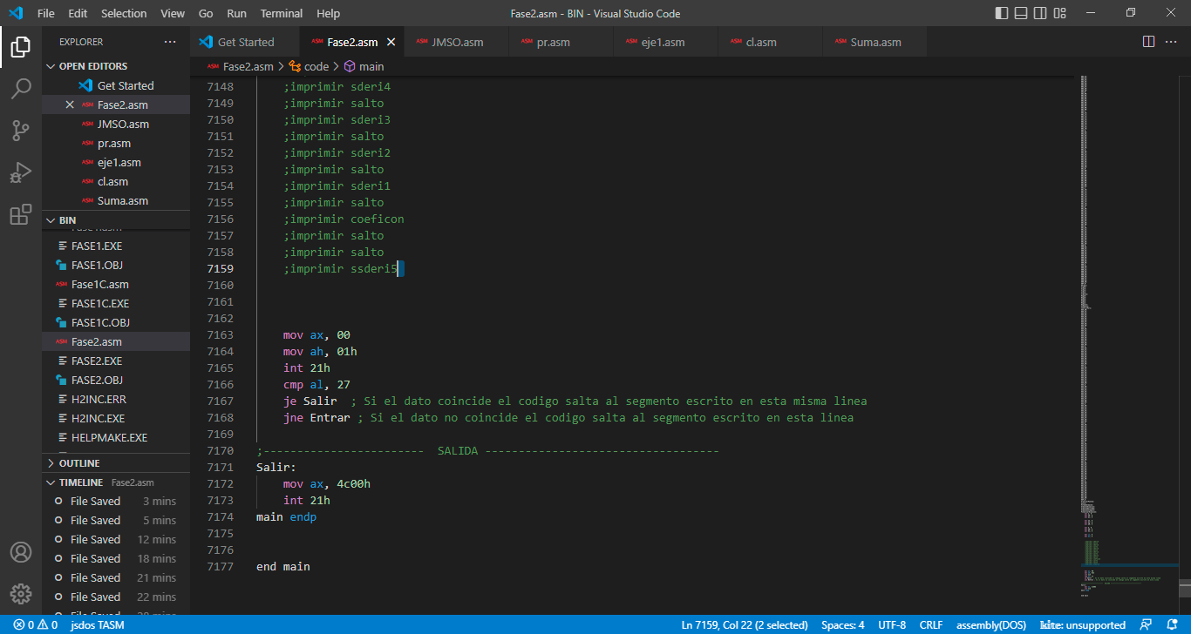

Al final se encuentra el Segmento de Salir pero antes el código te da la opción de volver al menú principal o si ya se quiere detener la ejecución.